

T.C.

YILDIZ TEKNİK ÜNİVERSİTESİ

ELEKTRİK-ELEKTRONİK FAKÜLTESİ

ELEKTRONİK VE HABERLEŞME MÜHENDİSLİĞİ BÖLÜMÜ

STAJ DEFTERİ

Ad, Soyadı | Yakup Gündüz
Numara | 18014707
Dönem | 8.Dönem
Staj Türü | Genel Staj
Stajın Yapıldığı Firma | Baykar Teknoloji
Başlama Tarihi | 01/08/2022
Bitiş Tarihi | 19/09/2022
İş Günü Sayısı | 30

  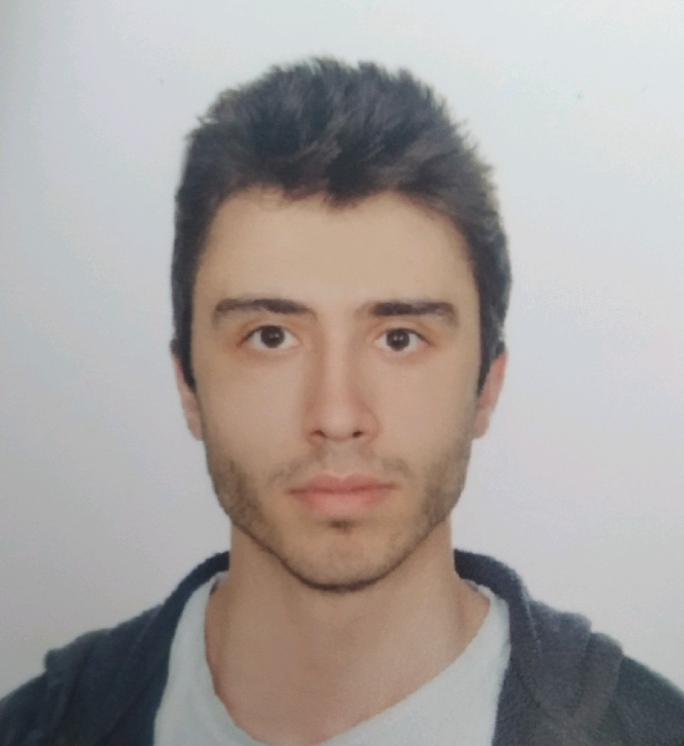
 | YILDIZ TEKNİK ÜNİVERSİTESİ  ELEKTRİK-ELEKTRONİK FAKÜLTESİ  ELEKTRONİK VE HAB. MÜHENDİSLİĞİ BÖLÜMÜ  STAJ DEFTERİ GİRİŞ SAYFASI

ÖĞRENCİ VE STAJ BİLGİLERİ
ÖĞRENCİ |  | STAJ
Ad ve Soyad | Yakup Gündüz | Staj Türü | Genel Staj
Numara | 18014707 | İş Günü Sayısı | 30
Sınıf ve Dönem | 4.sınıf / 8.dönem | Başlama Tarihi | 01.08.2022
Telefon | 05313288703 | İmza
E-Posta | L1418707@std.yildiz.edu.tr | İmza

ÇALIŞMA BÖLÜM VEYA ALANLARI
 | BÖLÜM VEYA ALAN | BAŞLAMA TARİHİ | BİTME TARİHİ | HAFTA
1 | Kontrol Güdüm ve Seyrüsefer | 01/08/2022 | 19/09/2022 | 8
2
3
4
5

İŞYERİ STAJ YETKİLİSİNİN ONAYI
NOTLAR | Öğrencimize gösterdiğiniz ilgi için teşekkür ederiz resmi tatil, bayram ve pazar günler staj yapılamaz
İŞYERİ | Ad ve Unvan | Baykar Teknoloji
İŞYERİ | Faaliyet Alanı | Savunma Sanayi
İŞYERİ | Telefon | 0212 867 09 00
İŞYERİ | Web | https://baykartech.com/tr/
İŞYERİ | Adres | Baykar Savunma Sanayi, 34000 Esenyurt/İstanbul
STAJ YETKİLİSİ | Ad ve Soyad
STAJ YETKİLİSİ | Unvan
STAJ YETKİLİSİ | Görev
STAJ YETKİLİSİ | Telefon
STAJ YETKİLİSİ | E-Posta
STAJ YETKİLİSİ | Tarih
STAJ YETKİLİSİ | İmza ve Kaşe

ÇALIŞMA HAFTASI 1 |  |  | Başlama Tarihi |  | 01.08.2022
 |  |  | Bitme Tarihi |  | 01.08.2022
GÜN | YAPILAN İŞLER |  |  |  | SAYFA NO
Pazartesi | Tanışma ve Oryantasyon |  |  |  | 1
Salı
Çarşamba
Perşembe
Cuma
Cumartesi
STAJ  YETKİLİSİ | Unvan  Ad ve Soyad |  |  | Firma İmza  Kaşe

ÇALIŞMA HAFTASI 2 |  |  | Başlama Tarihi |  | 09.08.2022
 |  |  | Bitme Tarihi |  | 12.08.2022
GÜN | YAPILAN İŞLER |  |  |  | SAYFA NO
Pazartesi
Salı | Otomatik Yönlenen Anten Sistemi (OYAS) |  |  |  | 2
Çarşamba | Motor PWM (Pulse Width Modülasyon) ayarlanması |  |  |  | 3
Perşembe | Batarya değerinin gerilim bölücü ile okunması |  |  |  | 4
Cuma | Esc Kalibrasyonu |  |  |  | 5
Cumartesi
STAJ  YETKİLİSİ | Unvan  Ad ve Soyad |  |  | Firma  İmza  Kaşe

ÇALIŞMA HAFTASI 3 |  |  | Başlama Tarihi |  | 15.08.2022
 |  |  | Bitme Tarihi |  | 19.08. 2022
GÜN | YAPILAN İŞLER |  |  |  | SAYFA NO
Pazartesi | İha Dinamik model Araştırması |  |  |  | 6
Salı | İha Dinamik model iç döngü kontrolü |  |  |  | 7
Çarşamba | İha Dinamik model dış döngü kontrolü |  |  |  | 8
Perşembe | Güdüm Sistemi ve Manyetik Anomali Algılayıcı |  |  |  | 9
Cuma | Manyetik Anomali Algılayıcı Araştırması |  |  |  | 10
Cumartesi
STAJ  YETKİLİSİ | Unvan  Ad ve Soyad |  |  | Firma  İmza  Kaşe

ÇALIŞMA HAFTASI 4 |  |  | Başlama Tarihi |  | 22.08. 2022
 |  |  | Bitme Tarihi |  | 26.08. 2022
 | YAPILAN İŞLER |  |  |  | SAYFA NO
Pazartesi | Servo Motorlar ve Alternatörlerin araştırılması |  |  |  | 11
Salı | Imu(Inertial measurement unit) yapısı araştırılması |  |  |  | 12
Çarşamba | Watchdog Timer (WDT)’nin Araştırılması |  |  |  | 13
Perşembe | Sensör Füzyonu |  |  |  | 14
Cuma | Pitot Tüpü’nün İşlevsel Araştırması |  |  |  | 15
Cumartesi
STAJ  YETKİLİSİ | Unvan  Ad ve Soyad |  |  | Firma  İmza  Kaşe

ÇALIŞMA HAFTASI 5 |  |  | Başlama Tarihi |  | 29.08. 2022
 |  |  | Bitme Tarihi |  | 02.09. 2022
GÜN | YAPILAN İŞLER |  |  |  | SAYFA NO
Pazartesi | IGBT Yapıları araştırılması |  |  |  | 16
Salı
Çarşamba | Açık kaynak kodlu Otopilot sistemleri araştırılması |  |  |  | 17
Perşembe | Gps Yapısı araştırılması |  |  |  | 18
Cuma | Barometre Yapısı araştırılması |  |  |  | 19
Cumartesi
STAJ  YETKİLİSİ | Unvan  Ad ve Soyad |  |  | Firma  İmza  Kaşe

ÇALIŞMA HAFTASI 6 |  |  | Başlama Tarihi |  | 05.09. 2022
 |  |  | Bitme Tarihi |  | 09.09. 2022
GÜN | YAPILAN İŞLER |  |  |  | SAYFA NO
Pazartesi | İvmeölçer yapısı araştırılması |  |  |  | 20
Salı | IR Kameranın Araştırılması |  |  |  | 21
Çarşamba | Mobil Yer Kontrol İstasyonu araştırılması |  |  |  | 22
Perşembe | Madgwick Ahrs(Altitude Heading Reference system) |  |  |  | 23
Cuma | Kalman ve Complementary filtre araştırılması |  |  |  | 24
Cumartesi
STAJ  YETKİLİSİ | Unvan  Ad ve Soyad |  |  | Firma  İmza  Kaşe

ÇALIŞMA HAFTASI 7 |  |  | Başlama Tarihi |  | 12.09. 2022
 |  |  | Bitme Tarihi |  | 16.09. 2022
GÜN | YAPILAN İŞLER |  |  |  | SAYFA NO
Pazartesi | SSI Haberleşme Protokolü |  |  |  | 25
Salı | Motor Sürücü Dsp katmanı incelenmesi |  |  |  | 26
Çarşamba | RS232, RS-422 ve RS-485 haberleşmesinin araştırılması |  |  |  | 27
Perşembe | SPI ve I2C haberleşme protokolü araştırması |  |  |  | 28
Cuma | SPI haberleşme protokolü araştırması |  |  |  | 29
Cumartesi
STAJ  YETKİLİSİ | Unvan  Ad ve Soyad |  |  | Firma  İmza  Kaşe

ÇALIŞMA HAFTASI 8 |  |  | Başlama Tarihi |  | 19.09. 2022
 |  |  | Bitme Tarihi |  | 19.09. 2022
GÜN | YAPILAN İŞLER |  |  |  | SAYFA NO
Pazartesi | Kumanda değerlerini kesme ile okuma |  |  |  | 30
Salı
Çarşamba
Perşembe
Cuma
Cumartesi
STAJ  YETKİLİSİ | Unvan  Ad ve Soyad |  |  | Firma  İmza  Kaşe

